МБОУ «Школа № 32 им. прп. Серафима Саровского»

Исследовательский проект
По биологии

«Влияние барбариса на организм человека при различных заболеваниях»

Выполнил ученик 8Б класса
Ануфриев Павел
Научный руководитель
Константинова М.В.

г. Курск 2022г

Содержание
- Цель и задачи проекта
- Целебные свойства барбариса
- Влияние берберина
- Опытное исследование:
1. Приготовление десерта.
2. Проведение измерений.
V. Заключение
VI. Список источников информации

- Цель и задачи проекта

Цель проекта:
Провести исследование о влиянии барбариса на организм человека при различных заболеваниях.
Задачи:
- Изучить свойства барбариса.
- Исследовать материалы и статьи о влиянии берберина.
- Провести опытное исследование с привлечением людей, страдающих сахарным диабетом и повышенным артериальным давлением.
- Приготовить десерт без сахара на основе ягод барбариса.
- Сделать выводы.

- Целебные свойства барбариса
Барбарис – небольшой кустарник с кислыми красными ягодами, которые отличаются высоким содержанием витамина C и берберина.
Барбарис давно известен своими целебными свойствами в различных областях.
В кустарнике барбариса лечебные свойства обусловлены в первую очередь элементом берберином. В точно выверенных дозировках элемент оказывает не только ядовитый, но и полезный эффект. Вещество обладает противомикробным действием, противоспалительным, противосудорожным. Его препараты способствуют укреплению сердечной мышцы, иммунитета.
Также барбарис ценится большим содержанием витамина C, который является мощным антиоксидантом (защищает от хронических заболеваний со стороны сердца и сосудов, а также от рака), укрепляет иммунитет и улучшает состояние кожи. Кроме того, барбарис содержит небольшое количество цинка, меди и марганца – микроэлементов, ответственных за поддержание работы иммунной системы и профилактику множества инфекционно-воспалительных патологий.
В искусственных условиях берберин получить пока не удалось, поэтому фармакологическая промышленность использует исключительно натуральные источники.
- Влияние берберина
Берберин – мощный антиоксидант, который, как утверждают специалисты из Египта, может использоваться для угнетения свободно-радикальных механизмов и окислительного стресса. Именно свободные радикалы повреждают все клетки организма и вызывают их злокачественное перерождение. Также берберин снижает концентрацию глюкозы в крови, оказывает противовоспалительное действие и замедляет прогрессирование хронических патологий со стороны сердечно-сосудистой и пищеварительной систем.
Берберин также повышает чувствительность клеток периферических тканей (мышечной и жировой) к инсулину, что улучшает утилизацию глюкозы клетками и снижает её концентрацию в крови. Таким образом, барбарис воздействует на основной патогенетический механизм развития сахарного диабета II типа. Кроме того, берберин, по информации итальянских учёных, воздействует на обмен углеводов в кишечнике, замедляя их всасывание и предотвращая резкие скачки глюкозы после употребления пищи. В одном из небольших исследований было установлено, что приём 1.5 грамм берберина в сутки приводил к выраженному снижению уровня гликированного гемоглобина (показателя уровня сахара в крови за 3 месяца). Отдельно следует отметить, что исследовалось влияние исключительно экстракта барбариса или отдельно берберина. Воздействие плодов растения на организм не изучалось.
Барбарис, по данным экспериментов на крысах, замедляет прохождение каловых масс в просвете пищеварительной трубки за счёт воздействия на ряд рецепторных комплексов мускулатуры кишки. Подобное свойство позволяет использовать растение в целях устранения основных симптомов диареи. Барбарис также может применяться в целях терапии синдрома раздражённого кишечника с преобладанием синдрома диареи. Растение снижает частоту возникновения и тяжесть течения диареи.
Экстракт барбариса оказывает выраженное противовоспалительное действие и может использоваться для лечения инфекционных заболеваний полости рта: стоматита, гингивита. По мнению Экспертов из Индии, растение также может применяться в составе схемы терапии пародонтита, так как оказывает выраженное противомикробное действие. Рекомендуется включать барбарис в схемы питания детей, а также лиц, предрасположенных к кариесу с целью профилактики деструкции эмали зубов и возникновения инфекционно-воспалительных заболеваний ротовой полости.
Работники Тебризского университета медицинских наук (Иран) обнаружили, что барбарис эффективен в борьбе с угрями. Растение оказывает противовоспалительный и антимикробный эффект, устраняя, тем самым, причину развития данной патологии. Основным действующим веществом является берберин. Экспериментальным путём доказано, что употребление всего 0,6 г высушенного экстракта барбариса в сутки значительно снижает частоту развития инфекционных заболеваний кожи.
Несмотря на ряд доказанных целебных свойств, при избыточном потреблении или наличии индивидуальных особенностей организма, барбарис может нанести вред. К числу побочных эффектов относят:
*Осложнения беременности. Барбарис категорически противопоказан женщинам при беременности. Компоненты растения стимулируют активность мускулатуры матки и могут вызвать выкидыш (на ранних сроках) или преждевременную отслойку нормально расположенной плаценты (на последних неделях течения беременности).
*Диспепсические расстройства. Обычно проявляются в виде рвоты или диареи.
*Обострение хронических заболеваний желудочно-кишечного тракта (гастрит, энтерит, язвенная болезнь). Ягода оказывает выраженное раздражающее воздействие на слизистые оболочки.
*Аллергические реакции. В научной литературе не описано ни одного случая аллергии на барбарис, однако, это не исключает возможность её развития.
IV. Опытное исследование
Я часто наблюдаю за мамой, которая занимается кондитерским делом.
Сегодня очень актуальна проблема использования сахара. Многие люди отказываются от него, так как он является причиной проблем со здоровьем и лишнего веса. В последнее время маме поступают заказы на диетические десерты без сахара. И у нас возникла мысль провести исследование и опытным путем узнать, может ли берберин, который содержится в барбарисе, повлиять на уровень сахара в крови диабетика, если его использовать в десерте? Тем более, что у меня дедушка страдает сахарным диабетом, постоянно измеряет уровень сахара. А сладкое очень любит. И мы поставили цель создать такой десерт с использованием барбариса, который мог бы оказывать еще и лечебное действие.
- Приготовление десерта
Итак, мы собрали спелые ягоды барбариса и стали варить вытяжку из них. Для этого мы налили 100 г воды, добавили 1 ч.л. сиропа топинамбура. После закипания насыпали в сироп 3 ст.л. плодов барбариса.
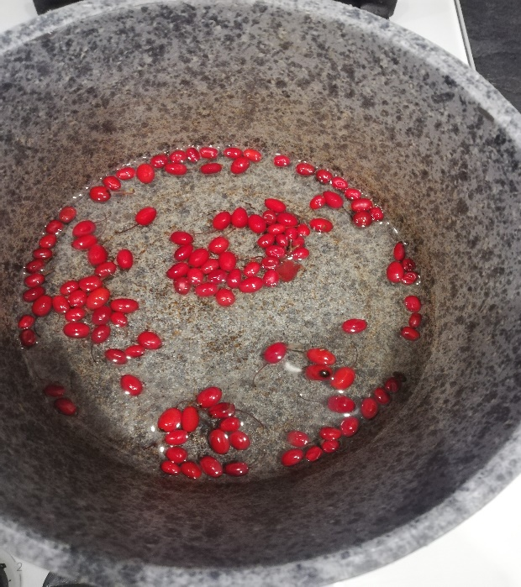

Варили вытяжку 10 минут.
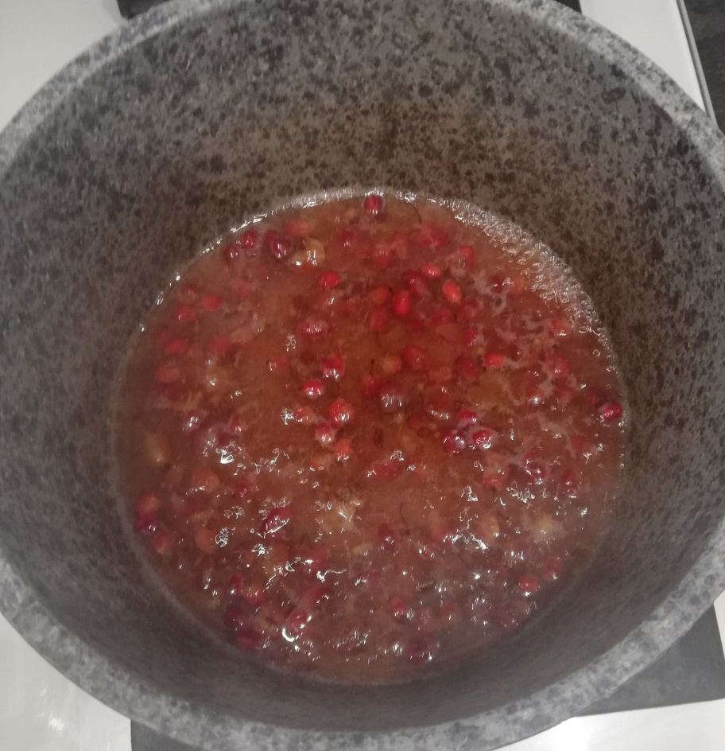
Дали остыть, процедили. Готовая вытяжка имеет красивый розовый оттенок.
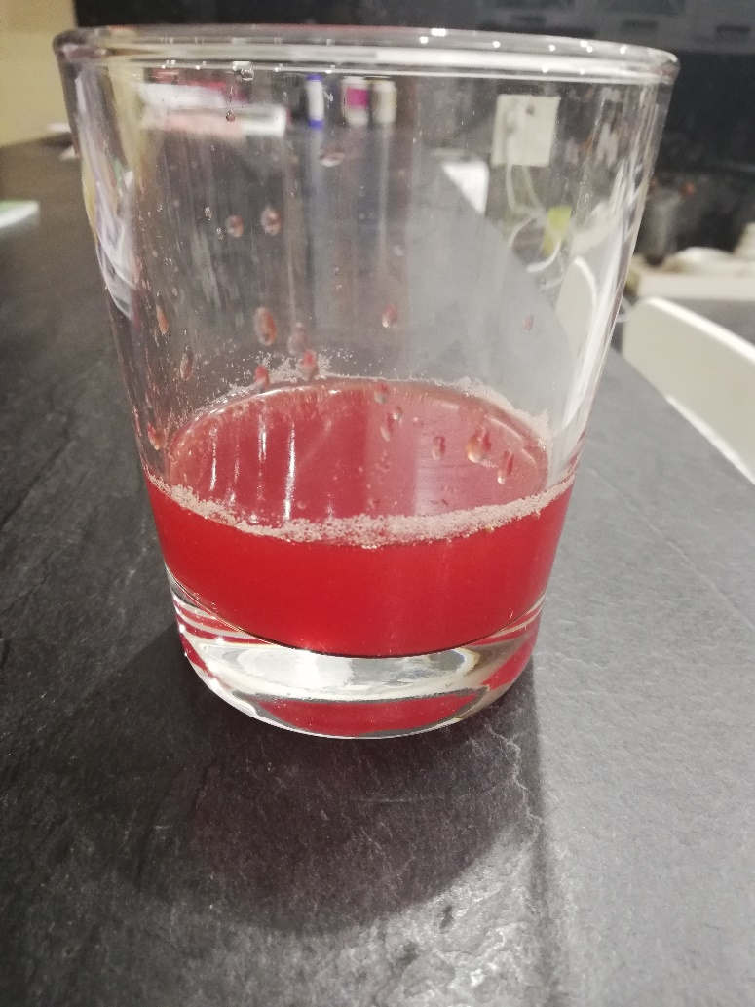
Далее мы взбили 2 белка в пену, добавили 3 капли лимонного сока .
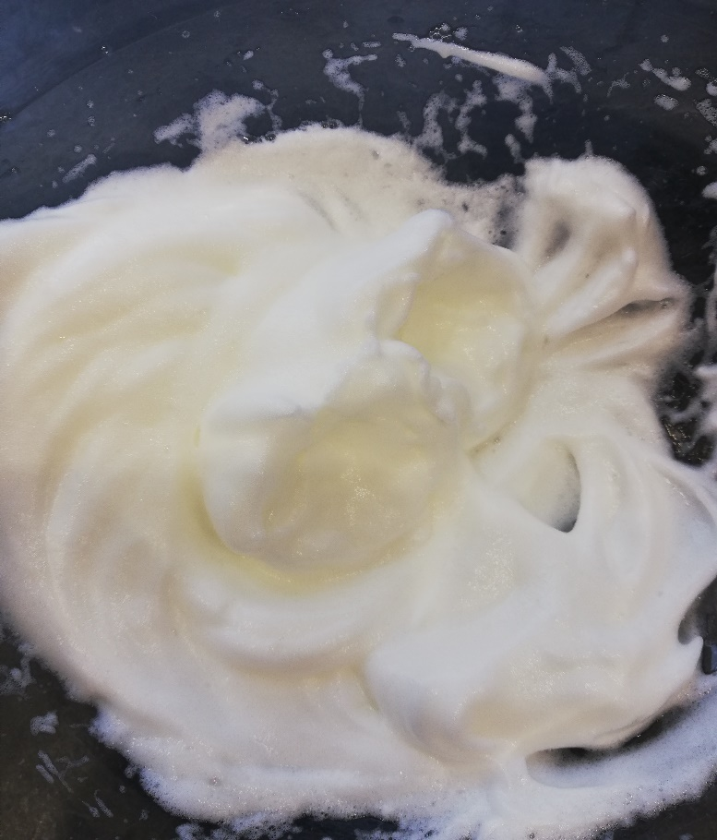
Затем добавили 50 г овсяного молока и готовую вытяжку из плодов барбариса.
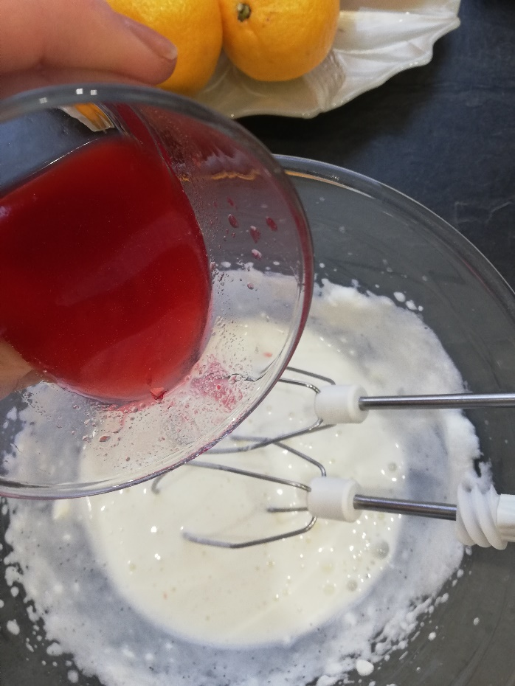
Отдельно замочили 15 г желатина.
Далее взяли по 50 г грецких орехов, чернослива и фиников. Все это измельчили блендером. Полученную массу выложили тонким слоем в форму.
Разбухший желатин подогрели на водяной бане до полного растворения и вылили в основную массу. Все тщательно перемешали и выложили на орехово-фруктовый слой. Поставили в холодильник для застывания на 1 час.
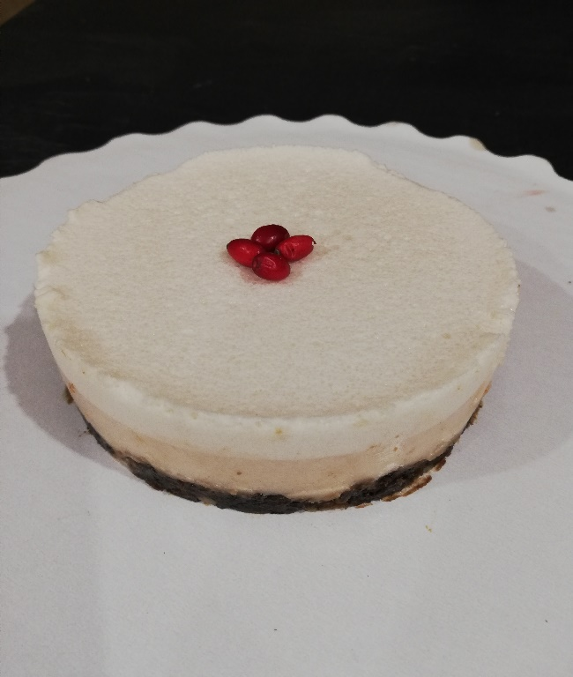

- Проведение измерений
Я попросил дедушку измерить уровень сахара. Он был 12,4 единиц.
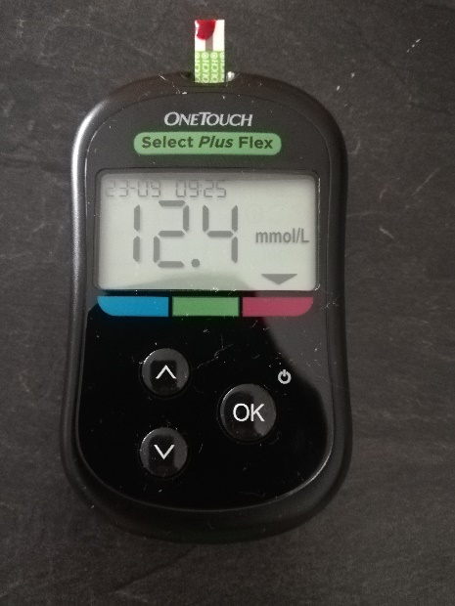
Затем мы угостили его нашим барбарисовым десертом. Через 2 часа мы попросили дедушку снова сделать замер. Он оказался 9,4 ммоль.
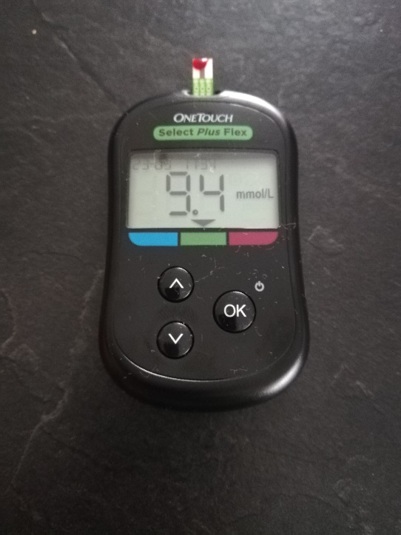
Все дело в том, что берберин обладает мощным снижающим уровень сахара в крови свойством. Он повышает чувствительность клеток периферических тканей (мышечной и жировой) к инсулину, что улучшает утилизацию глюкозы клетками и снижает её концентрацию в крови. И получается парадоксальный вывод: десерт, но снижает сахар в крови.
Дедушка был очень доволен, потому что ему приходится сильно ограничивать себя в питании, а о десертах вообще не может быть и речи. Каждый вечер он делает себе уколы инсулина. А тут он съел вкусный десерт, и не только не навредил здоровью, но и улучшил показатели.
Но на этом исследование не закончилось. Пока мы готовили наш десерт, бабушка стала жаловаться на головную боль. Измерив давление, выяснилось, что оно у нее повышенное: 142/83. Мы угостили ее своим десертом и через час снова попросили измерить давление. Оказалось, что оно понизилось до 123/58 без применения лекарственных препаратов.
Значит, наш десерт еще и давление способен понизить, благодаря уникальным свойствам берберина.

V. Заключение
Таким образом, мы изучили влияние плодов барбариса на организм.
Результаты, наблюдаемые при использовании берберина, находятся на одном уровне с лекарственными препаратами.
Давно известно свойство берберина понижать давление и снижать уровень сахара в крови, есть гомеопатические препараты для диабетиков на основе берберина, но десерты с такими же свойствами не продаются.
Поэтому я считаю, что проведенное нами исследование - это настоящее открытие, которое можно было бы использовать в пищевой индустрии. Да, в магазинах продаются продукты для диабетиков без использования сахара, но, например, в ресторанах редко где можно найти десерты без сахара. А наш десерт еще и лечебными свойствами обладает.

VI. Список источников информации
1. Ермаков, Б.С. Лесные растения в вашем саду/ Б.С. Ермаков. - М.: Из-во Экология, 1992.
2. Турова А.Д. Лекарственные растения СССР и их применения. М.: Медицина, 1980.
3. Корепанов С.В . Лица растений растительный мир глазами врача. Барнаул-2010
4. Куреннов П. Русский народный лечебник. Изд-во Ассоциация БИМПА Москва 1991.
5. Садритдинов Ф.С., Куркумова А.Г. Фармакология растительных алкалоидов и их применение в медицине.
6. Бурлакова Е.Б. Особенности действия сверхмалых доз биологически активных веществ и физических факторов низкой интенсивности
7. Константинов Ю. Природный целитель Барбарис. Центрполиграф 2017.

